LAPORAN TUGAS PROSES BISNIS
“Judul Tugas Besar”

Dikerjakan Oleh:
KELOMPOK | : | …..
ANGGOTA 1 | : | ……………………………..
ANGGOTA 2 | : | ……………………………..
ANGGOTA 3 | : | ……………………………..

Prodi D3 Manajemen Informatika
Fakultas Ilmu Terapan
2017

Identitas Dokumen

Nama Mata Kuliah | Proses Bisnis |  | Program Studi | Manajemen Informatika
Kode Mata Kuliah | DMH1D3 |  | Semester | Genap 2016/2017
Dosen | Siska Komala Sari, S.T.,M.T. |  | Tanggal Pengumpulan

Resume Eksekutif

GO-JEK adalah sebuah perusahaan teknologi berjiwa sosial yang bertujuan untuk meningkatkan kesejahteraan pekerja di berbagai sektor informal di Indonesia. Kami bermitra dengan sekitar 200.000 pengendara ojek yang berpengalaman dan terpercaya di Indonesia, untuk menyediakan berbagai macam layanan, termasuk transportasi dan pesan antar makanan. Kegiatan GO-JEK bertumpu pada tiga nilai pokok: kecepatan, inovasi, dan dampak sosial. Para Driver GO-JEK mengatakan bahwa pendapatan mereka meningkat semenjak bergabung sebagai mitra, mereka juga mendapatkan santunan kesehatan dan kecelakaan, serta mendapat akses ke lebih banyak pelanggan melalui aplikasi kami.
GO-JEK telah resmi beroperasi di 25 kota besar di Indonesia, termasuk Medan, Batam, Palembang, Pekanbaru, Jambi, Padang, Bandar Lampung, Jabodetabek, Bandung, Sukabumi, Yogyakarta, Semarang, Solo, Surabaya, Gresik, Malang, Sidoarjo, Balikpapan, Samarinda, Pontianak, Banjarmasin, Manado, Makassar, Denpasar, Mataram dengan rencana pengembangan di kota-kota lainnya pada tahun mendatang.

Daftar Isi

Identitas Dokumen 1
Resume Eksekutif 2
Daftar Isi 3
Daftar Gambar 4
Daftar Tabel 5
Deskripsi Perusahaan (Profil, Jumlah Pegawai, Kegiatan Utama) 6
Analisis Kondisi Sebelum adanya Produk (As Is) 7
Analisis Produk Usulan (To be) 8

Daftar Gambar

Gambar 1 Produk Perusahaan 6
Gambar 2 Cabang/outlet Perusahaan 6
Gambar 3. Proses Bisnis pada kondisi Eksisting (As-IS) 7
Gambar 4. Proses Bisnis Produk yang diusulkan (To-be) 8

Daftar Tabel

Tabel 1. Analisis Kondisi Saat Ini (As Is) 7
Tabel 2. Analisis Kebutuhan Fungsionalitas Produk (To be) 8

Deskripsi Perusahaan (Profil, Jumlah Pegawai, Kegiatan Utama)

Pada bagian ini jelaskan latar belakang berdirinya perusahaan, jenis perusahaan, produk/jasa yang dihasilkan, alamat perusahaan dan sebagainya. Jika Tugas Besar yang anda buat adalah membuat sebuah produk aplikasi tertentu, bayangkan bagaimana perusahaannya.

Gambar 1 Produk Perusahaan
Ceritakan secara deskriptif kondisi kekinian perusahaan.
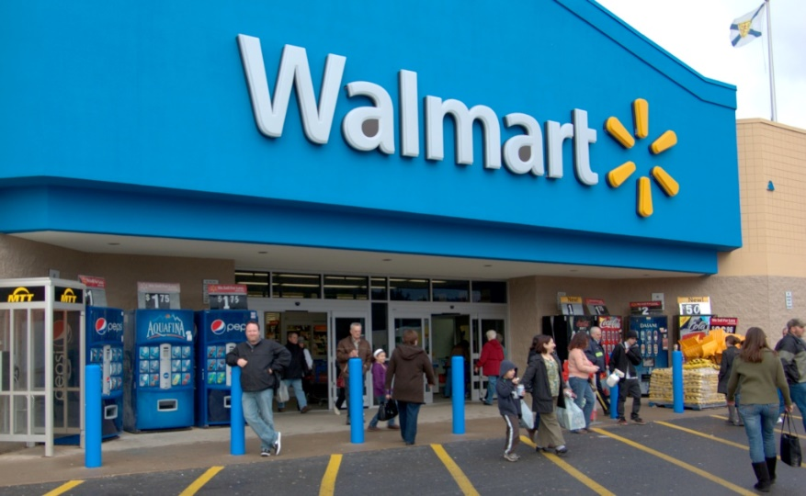
Gambar 2 Cabang/outlet Perusahaan

Analisis Kondisi Sebelum adanya Produk (As Is)

Pada bagian ini uraikan analisis anda terhadap kondisi yang melatar belakangi organisasi/perusahaan anda untuk membuat sebuah produk aplikasi baru. Kelemahan dan kendala yang dialami, serta proses-proses yang berjalan saat ini seperti apa. Buat Daftar kemungkinan Masalah. Kemudian lengkapi dengan diagram BPMN yang menjelaskan dalam gambar proses bisnis yang sedang berjalan yang telah anda ceritakan sebelumnya.

Tabel 1. Analisis Kondisi Saat Ini (As Is)
No | Kondisi Saat Ini | Kelemahan | Kelebihan | Kesimpulan
1 | Membayar Tarif Taksi: Hanya Bisa cash langsung | Mungkin tidak sedang memiliki uang tunai | Bias langsung didapatkan oleh driver taksi saat itu juga | Dipertahankan, namun ditambah dengan fitur Pembayaran Online (Saldo Online, dll)
2 | dst

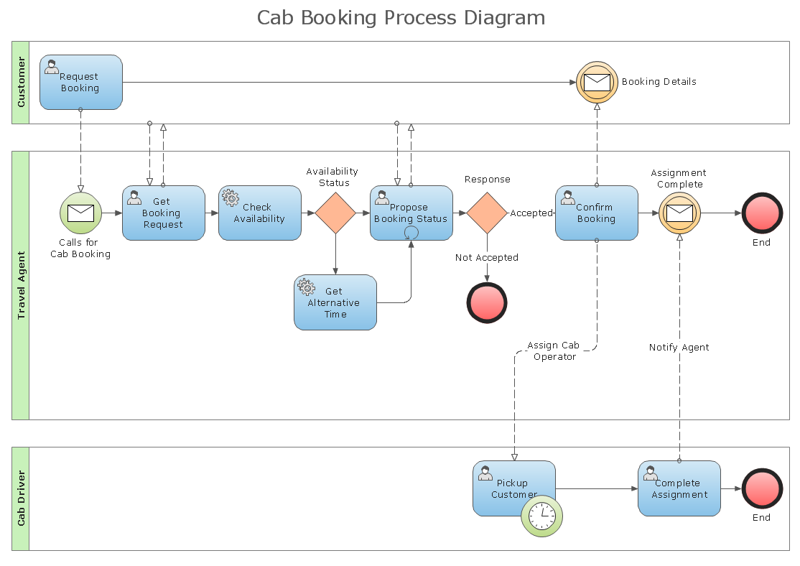
Gambar 3. Proses Bisnis pada kondisi Eksisting (As-IS)

Analisis Produk Usulan (To be)

Pada bagian ini uraikan analisis anda terhadap produk yang akan anda buat. Uraikan mengenai fungsionalitas-fungsionalitas (Fitur) yang akan ada dalam produk anda, kemampuan yang dimiliki setiap fungsionalitas. Serta kaitkan dengan permasalahan yang melatar belakangi anda membuat produk tersebut.
Buat daftar fitur dalam bentuk tabel, kemudian cantumkan diagram BPMN mengenai proses bisnis produk yang akan anda buat.

Tabel 2. Analisis Kebutuhan Fungsionalitas Produk (To be)
No | Fungsionalitas | Fitur | Terkait dengan Kondisi Saat ini No.
1 | E-Payment | - Dapat mengisi saldo dompet elektronik  - Otomatis update ketika melakukan pengisian saldo atau pembayaran | Kondisi No. 1: Membayar Tarif Taksi
2 | dst

Gambar 4. Proses Bisnis Produk yang diusulkan (To-be)

